**Kết quả và kết luận nghiên cứu Phyto-Phospholipid Complexes (Phytosomes) của Rutin để ứng dụng qua da**

**KẾT QUẢ VÀ THẢO LUẬN**

**Kính hiển vi điện tử truyền qua (TEM)**

Nghiên cứu TEM cho thấy sự hình thành các cấu trúc tiểu phân rời rạc xuất hiện dưới dạng hình cầu không hoàn chỉnh (Hình 5). Khi nào phân tán trong nước bằng cách lắc nhẹ, các phytosomes sắp xếp có thứ tự để đáp ứng với sức căng bề mặt. TEM ảnh chụp RN-P mô tả lý thuyết đã được thiết lập rằng phytosomes là kết quả của sự bao bọc vật lý hiệu quả của polyphenol bởi một hoặc nhiều phân tử PC (Kidd, 2009).

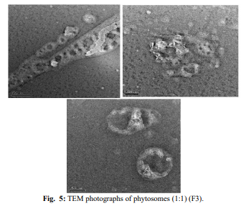

**Nghiên cứu độ thẩm thấu qua da Ex vivo**

Sự hấp thu RN-P ở da lớn hơn RN. Tại cuối 24 giờ 13 ± 0,87% RN được giải phóng trong khi lượng RN cao hơn (33 ± 1,33%) được tìm thấy đối với RN-P ở chất lỏng thụ thể (Hình 6).

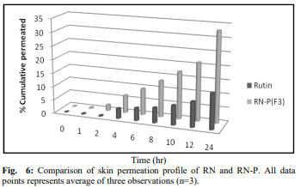

Kết quả cho thấy độ thẩm thấu của RN-Ps cao hơn, trong đó phosphatidylcholine đóng một vai trò quan trọng trong việc mang các phân tử RN qua lớp sừng ưa mỡ đến lớp biểu bì

và đi qua lớp hạ bì có bản chất là ưa nước. RN cũng như RN-P là chất ưa béo như đã thảo luận trong phân vùng kết quả hệ số; không tìm thấy lối đi khả thi thông qua lớp hạ bì, có thể là lý do của tích lũy thấp hơn (%) thẩm thấu sau 24 giờ. Điều này làm tăng khả năng tích tụ RN ở dạng tự do hoặc ở dạng phức hợp tại vị trí biểu bì bên dưới lớp sừng, như kết quả đã từng báo cáo trong các công trình trước đó rằng phức hợp phyto-phospholipid tăng cường khả năng đi qua các lớp sừng ưa mỡ bên ngoài (Semalty và cộng sự, 2008; Chen và cộng sự, 2012). Dịch chiết da thu được từ da được sử dụng để nghiên cứu sự thẩm thấu của RN tự do cho thấy rằng nó chứa 17 ± 1,06% RN. Trong khi dịch chiết da thu được từ nghiên cứu tính thấm sử dụng F3 cho thấy hàm lượng RN 44 ± 1,52%. Các kết quả cho thấy rằng các phytosomes RN có khả năng thâm nhập tốt qua lớp sừng không thấm nước cao hơn RN tự do, số lượng RN cao hơn này sẽ có sẵn để đi chậm thông qua lớp hạ bì và tác dụng chống viêm tiến triển ở bề mặt cũng như da sâu và các mô cơ lân cận và khóa liên kết xương để giảm đau khớp, thấp khớp, mục tiêu thể thao v.v.

**KẾT LUẬN**

Phytosomes đầu tiên được phát triển và cấp bằng sáng chế bởi người Ý công ty Indena, sau đó nhiều bioflavonoid polyphenolic đã được tạo thành phytosomes như silybin, trà xanh

polyphenol, proanthrocyanidin hạt nho, curcumin, v.v. Rutin có vấn đề về sinh khả dụng đường uống kém mặc dù nó có tác dụng chống viêm mạnh. Các quan sát được thực hiện trong hiện tại cho thấy rằng các phytosomes có thể làm tăng hấp thụ qua da rutin để điều trị viêm dẫn đến đau và sưng hoặc da bề mặt hoặc da sâu. Rutin phytosomes có thể dùng để phân phối rutin trong một thời gian dài như các kết quả của nghiên cứu tính thấm trong 24 giờ, để giảm đau trong viêm khớp, thấp khớp, trấn thương thể thao. Cần điều tra thêm để phát triển khả năng thẩm thấu qua da kết hợp phytosome được tối ưu hóa phù hợp cho ứng dụng trên bề mặt da.

Người viết bài: Ths. Trịnh Thị Loan

Người duyệt bài: Ths. Nguyễn Thị Thùy Trang

Nguồn báo:

<https://japsonline.com/admin/php/uploads/1349_pdf.pdf>